DIGITALE NATUURKRANT

VAN HET

Vecht-en Plassengebied

NUMMER 14, MAART 2012

Redactie: Hans Russer, Duivenkamp 282, 3607 AN Maarssen, tel. 0346-568356 / 06-43246302, e-mail hrrusser@versatel.nl
Webmaster: Lolke Stelwagen, e-mail: webmaster@ivnvechtplassen.org

In de polders rondom Kockengen staan diverse hoogspanningsmasten. De meesten van u zullen het wel lelijke gevallen vinden, maar ze hebben op vogelgebied voor zeker 1 roofvogelsoort een belangrijke functie: De Slechtvalk slaapt en rust graag in deze masten en kunnen ondertussen hun jachtgebied goed observeren. Meestal zitten ze helemaal bovenin, maar in november 2011 lukte het Richard Pieterson om een fraaie juveniele Slechtvalk te fotograferen die wat lager in een mast vlak langs de Rodendijk bij Kockengen zat.

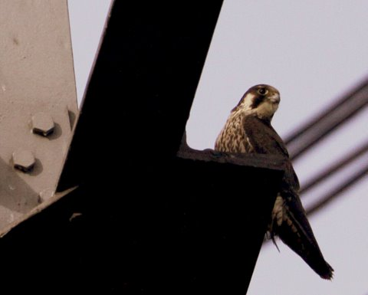

Het schijnt geen zeldzaamheid te zijn, maar toen de samensteller van deze krant en zijn vriendin op 31 oktober 2011 over de Tuinbouwweg bij Maarssen fietsten, keken zij toch wel raar op toen zij een Grote Spinnende Watertor over de weg zagen kruipen. Na deze indrukwekkende watertor even bewonderd te hebben, hebben zij hem veilig bij de Kleine Maarsseveense plas neergezet. Ook Kees Janmaat stootte op 30 oktober 2011 bij Kamerik op deze grote watertor en fotografeerde hem ter lering ende vermaak.

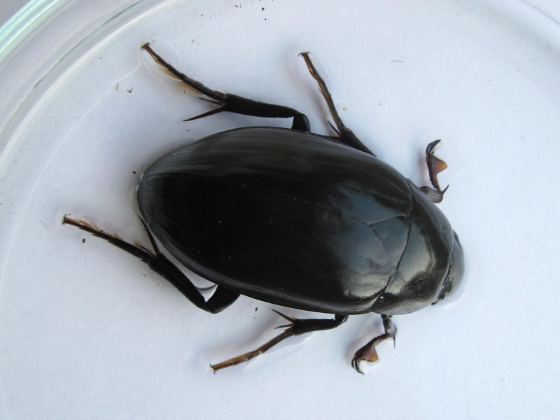

De Zeearend is in het Utrechts plassengebied een vrij schaarse doortrekker, maar een langdurig verblijvend ex. komt maar zelden voor. Tot vreugde van veel Stichtse vogelaars verbleef tijdens een flink deel van de winter een jonge vogel in de buurt van Vinkeveense plassen en de Botshol. Het blijft toch altijd een majestieus gezicht, deze reus onder de roofvogels! Richard Pieterson wist er een fraaie foto van te maken, die ik met veel plezier laat zien

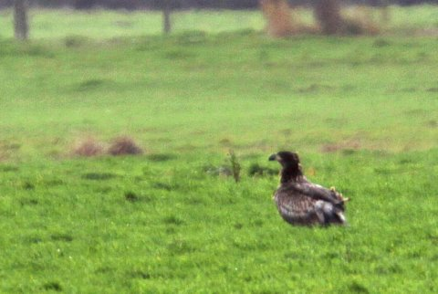

Jagers zijn niet alleen heren met geweren, maar ook roofmeeuwen die vooral in het najaar in redelijke grote aantallen langs de kust trekken. Ze worden zo genoemd omdat ze achter meeuwen en sterns aanjagen om hen voedsel afhandig te maken. In het binnenland worden ze bijna nooit gezien, maar als dat gebeurd dan is het een bijzonderheid. Het overkwam Jeroen Brandjes toen hij op 13 oktober 2011 vanuit zijn auto (w.s. in de file) op de A2 bij Maarssen een Middelste Jager laag over zag vliegen. Hij zal echt stomverbaasd zijn geweest en wie was dat niet geweest na zo’n waarneming!

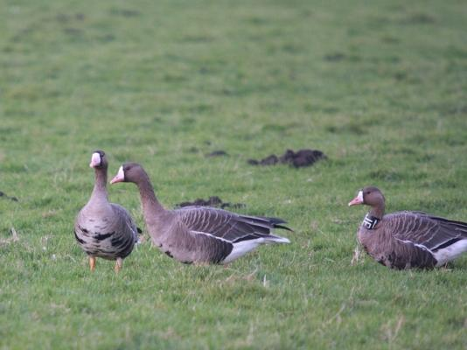
Vanaf het einde van de 90-er jaren worden in het kader van wetenschappelijk onderzoek ganzen voorzien van gekleurde halsringen met code’s, die door vogelaars gemakkelijk kunnen worden afgelezen met een telescoop. Dit levert enorm veel gegevens over trekgedrag, groepsgrootte, familiebanden etc. etc. op. De samensteller van deze krant en vele andere vogelaars vinden het aflezen van deze ringen erg leuk om te doen in het veld.
Je kunt deze aflezingen zelf invoeren op www.geese.nl en daar kun je gelijk zien waar de gans nog meer is waargenomen en waar hij geringd is. Maar een van de leuke bijkomstigheden is, is dat je als ganzenkijker ook wel eens op heel aparte ganzensoorten en -ondersoorten stuit. Zo was de samensteller van deze krant op 13 maart j.l. bij Tienhoven een groep Kolganzen aan het afzoeken, toen hij plotseling een jonge Kolgans (zonder bles) met een oranje snavel tegen kwam: een zg. Groenlandse Kolgans, een zeldzame dwaalgast in Nederland. Deze Groenlandse kollen overwinteren nl. vrijwel allemaal in Schotland en Ierland en verschijnen maar zelden in West-Europa. Gelukkig was Phil Koken bereid om snel naar Tienhoven te komen en heeft daar fraaie platen van deze vogel kunnen maken, zoals uit onderstaande foto blijkt. Het is de rechter gans. De linker gans is een gewone Kolgans (met roze snavel) die in grote aantallen in Nederland overwintert. Op de achtergrond ziet men vaag 2 Grauwe Ganzen, die net als de Groenlandse Kol een oranje snavel hebben, maar groter van formaat en lichter van kleed zijn.
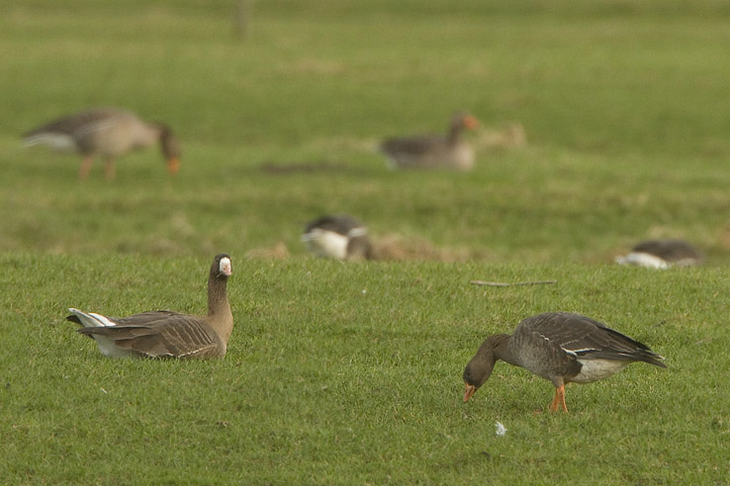

Het Bert Bospad dat door de Westbroekse Zodden loopt, levert regelmatig interessante waarnemingen op. Zo zag Jack Folkers op 9 nov. 2011 een Buidelmees in de rietkraag langs het pad. Erg leuk voor deze regionen! Verder werd er gedurende maart 2012 een onv. vrouwtje Topper waargenomen in de plasjes langs het pad. Toppers zijn vrij normaal in de kustgebieden of op het IJsselmeer, maar in het binnenland blijven het toch wel bijzondere observaties. En op 18 maart 2012 zag Hans Peterse een Caraibische Flamingo langs het pad. Dat is dan wel een exoot, maar het blijft toch altijd wel een curieuze waarneming, zo’n “zuurstok”, zoals Flamingo’s wel eens schertsend worden genoemd door kritische vogelaars. ☺

In de winter van 2010/2011 was er een flinke influx van Ruigpootbuizerds. Deze arctische broer van de gewone Buizerd komt meestal in zeer kleine aantallen naar de Lage Landen maar in deze winter kwamen ze in grote aantallen. Een van de Ruigpoten verbleef in de polders bij Kockengen en het ging hier om een onvolwassen vogel in 1e winterkleed. Gedurende de afgelopen winter van 2011/2012 dook er weer een Ruigpootbuizerd in hetzelfde gebied op. In eerste instantie werd er gedacht dat het wederom om een 1e winter vogel ging, dus een nieuwe gast, maar een alerte vogelaar wees de waarnemers erop dat de vogel geen 1e winter kon zijn en door het goed bekijken van foto’s kon worden vastgesteld dat het om een 2e winter vogel ging en dus vrijwel zeker om dezelfde vogel ging, die de winter van 2010/2011 op dezelfde plek gezeten heeft. Het zal de waarnemers benieuwen of de vogel de komende winter weer op zijn vertrouwde stekkie zal terugkeren!

De Parelduiker is een zeeduiker, die ’s winters naar het Nederlands kustgebied komt om te overwinteren en men ziet ze slechts af en toe in het binnenland. Tot vreugde van menig Utrechtse en Gooise vogelaar verbleef er in de maand november 1 ex. op de Spiegelplas bij Nederhorst den Berg. Ze zijn ongeveer de helft groter als Futen en kunnen erg lang duiken. Het kostte menig vogelaar een behoorlijke tijd om de vogel in de scoop te krijgen!

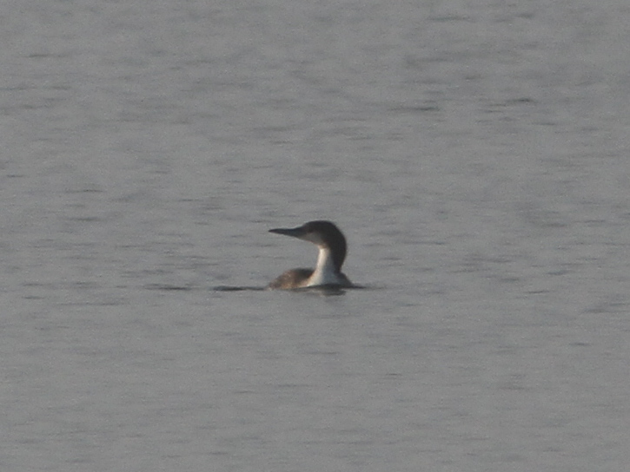

U ziet het: het is een aflevering geworden met voornamelijk winter-waarnemingen van vogels. Veel van de andere dierensoorten zijn inactief of doen een winterslaap, dus moest ik mij vooral op de vogels richten. Ik zal mij voor het volgende nummer weer proberen te richten op ander dierlijk leven en als iemand iets op plantengebied te melden heeft, dan is dat uiteraard ook van harte welkom.

- De redactie heeft de bovenstaande informatie uit de volgende bronnen: het Utrechts Vogelnet, www.waarneming.nl. en uit mondelinge en schriftelijke mededelingen van allerlei natuurvrienden en uit eigen ervaring.
- De redactie wil de fotografen hartelijk danken voor het gebruik van de foto’s. In een aantal gevallen is niet specifiek gevraagd om toestemming voor dit niet-commercieel gebruik, omdat in het verleden al eens toestemming gevraagd is voor andere foto’s en daar loyaal toestemming voor gegeven is. Bent u het als fotograaf hier toch niet mee eens, laat me dat weten, dan haal ik de betreffende foto er gelijk af.
- De redactie is zeer erkentelijk voor de informatie, die hij uit bovengenoemde bronnen verkregen heeft en houdt zich aanbevolen voor meer natuurnieuws en ev. foto’s uit de regio in de toekomst. Daarvoor kunt u Hans Russer altijd bellen of mailen. Voor e-mailadres en telefoonnummer: zie onder de kop van de krant,
- Voor aanvullende informatie over de gemelde soorten of plekken, kunt u onder bepaalde voorwaarden ook terecht bij de samensteller
- Soms wil deze krant niet goed op het scherm van sommige lezers verschijnen en daarvoor is het nuttig om te weten, dat u in dit geval kunt klikken op beeld en kiezen voor weblay-out. Dan staat de krant er meestal wel goed op
- © Hans Russer/IVN afd. Vecht- en Plassengebied

kqqqqqqqdkkkkKraanvogels

